
Aia – Zarautz: Murugil / Pagoeta (717 m) – Indamendi (462 m)

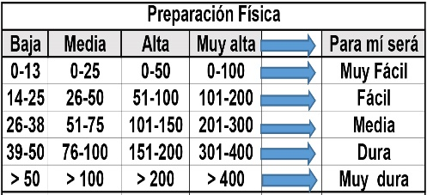
Distantzia/Distancia = 20,5 km
Aurreikusitako denbora /Tiempo estimado = 6,5 ordu
Garaiera positiboa /Desnivel positivo = 822 mts
Zailtasun teknikoa/Dificultad técnica = Erreza/Fácil
Zailtasunaren indizea/Indice de dificultad = 96 (consultar tabla adjunta)

Itinerario:
A la salida del pueblo de Aia (308 m) tomamos el GR-35 que, tras pasar por una fuente y luego por las cruces del Hernio-Txiki (610 m), nos lleva al collado de Ikazkiñartea (641 m) desde donde, superando una valla, alcanzamos la cima del Atxurigaina (664 m), la cumbre más meridional del Macizo de Pagoeta, todo el Parque Natural, el 1º de Guipuzkoa.
Regresamos al collado para subir al Olarteta (714 m), con un dolmen un poco más al norte y vértice geodésico desde 1982, aunque el punto más elevado es el Murugil (717 m), medio km más al W y al que llegamos enseguida. Tiene un buzón con el nombre genérico de Pagoeta (que no está en el punto más elevado), y dos túmulos en su loma cimera.
Continuamos hacia el NW hasta el Urruztume (678 m), con vértice geodésico, pequeña cumbre a unos 200 m al W de la Cruz de Pagoeta (676 m), que coge el nombre del refugio cercano. En algunos mapas se llama Urruztume a la cima que tiene la Cruz, nombre grabado en el viejo buzón. Cruz bendecida en 1935, bajo cuya cumbre se sitúa a veces una nube característica que indica un cambio de tiempo antes de 24 horas.
Descendemos hacia el collado de Lizarra, pudiendo subir la pequeña loma herbosa del Menditxo (553 m) en la bajada hacia Urdaneta (360 m).
Tras pasar el pueblo nos toca de nuevo subir al Txatxarromendi (452 m), modesta cima rematada por una artística y pequeña cruz de hierro. Continuando por el Agiñetazar (441 m), cima que pasa algo desapercibida por la alambrada que la aisla del camino, llegamos al Indamendi (462 m), con buzón y cruz cimera, desde la que se domina la costa entre Zumaia y Zarautz, y en la que convergen los términos de Zestoa, Aizarnazabal y Aia.
Giramos en la misma cima hacia el NE para comenzar el descenso hacia Meaga, encontrándonos a mitad de la bajada con la ermita de Sta.Cruz.
Al salir de Meaga afrontamos la subida al Gárate (281 m), cumbre principal del modesto macizo de Gárate entre Zumaia y Zarautz. Dedicada a las plantaciones del buen txakoli de la zona.
Desde el vértice cimero descendemos ya en paralelo a la costa, pasando por la Iglesia de Sta.Bárbara antes de entrar en Zarautz. Por un paso subterráneo cruzamos las vías del tren y la Autopista AP-8, y bordeando el cementerio llegar a la zona del polígono industrial donde estará esperando el autobús.

M Ó V I L C L U B 605 770 741

